
INSTITUTUL NAŢIONAL DE STATISTICĂ
DIRECŢIA JUDEŢEANĂ DE STATISTICĂ GIURGIU
Strada Vlad Tepes, bloc MUV 1, cod poştal 080092
Telefon: 0246214914; fax: 0246218932
Tel.relaţii cu publicul 0246 212935
Site oficial: http: //www.giurgiu.insse.ro
e-mail: tele@giurgiu.insse.ro

Domeniul: Comerţ internaţional cu bunuri
COMUNICAT DE PRESĂ

Nr. 548 /26 februarie 2025

Comerţul internaţional cu bunuri în luna octombrie 2024,
în judeţul Giurgiu
-date provizorii-

- exporturile au fost mai mici în luna octombrie 2024 faţă de luna septembrie 2024 şi mai mari faţă de luna octombrie 2023.
- importurile au fost mai mari în luna octombrie 2024 faţă de luna septembrie 2024 şi mai mari faţă de luna octombrie 2023.
Exporturile efectuate de agenţii economici cu sediul în judeţul Giurgiu în luna octombrie 2024 au fost de 13129 mii euro. Comparativ cu luna anterioară exporturile au fost mai mici cu 1407 mii euro, respectiv în scădere cu 9,7%. Faţă de luna octombrie 2023, exporturile au fost mai mari cu 1543 mii euro, înregistrând o creștere cu 13,3%.

EXPORTURILE FOB DE MĂRFURI, PE SECŢIUNI DIN NOMENCLATORUL COMBINAT (NC)

mii euro
Cod  NC | Secţiuni, capitole din NC | 2023^{s)} |  |  | 2024
Cod  NC | Secţiuni, capitole din NC | oct. | nov. | dec. | ian.^{r)} | feb.^{r)} | mar.^{r)} | apr. ^{r)} | mai.^{r)} | iun. ^{r)} | iul. ^{r)} | aug. ^{r)} | sep.^{r)} | oct. ^{p)}
 | Total | 11586 | 13578 | 10811 | 8707 | 11942 | 11862 | 12148 | 8214 | 8425 | 10564 | 9335 | 14536 | 13129
I | Animale vii şi produse animale | 28 | 17 | 51 | 19 | 19 | 30 | 66 | 234 | 109 | 110 | 61 | 161 | 450
II | Produse vegetale | 1310 | 1148 | 588 | 347 | 105 | 897 | 132 | 195 | 170 | 122 | 778 | 2330 | 937
III | Grăsimi şi uleiuri animale sau vegetale | 51 | 48 | 17 | 1 | 6 | 5 | 33 | 12 | 1 | 1 | 9 | 4 | 6
IV | Produse alimentare, băuturi, tutun | 376 | 269 | 392 | 341 | 235 | 385 | 476 | 306 | 265 | 301 | 331 | 414 | 534
V | Produse minerale | 152 | 112 | 189 | 39 | 121 | 142 | 52 | 89 | 148 | 219 | 19 | 19 | 23
VI | Produse ale industriei chimice şi ale industriilor conexe | 441 | 996 | 1038 | 457 | 1062 | 1289 | 923 | 259 | 44 | 571 | 130 | 2923 | 1015
VII | Materiale plastice, cauciuc şi articole din acestea | 229 | 193 | 303 | 60 | 249 | 139 | 377 | 94 | 152 | 148 | 199 | 133 | 228
VIII | Piei crude, tăbăcite, blănuri şi produse din acestea | 9 | 5 | 16 | 6 | 8 | 8 | 12 | 4 | 2 | 4 | 3 | 7 | 13
IX | Produse de lemn, plută şi împletituri din nuiele | 139 | 118 | 123 | 84 | 85 | 123 | 131 | 74 | 76 | 76 | 54 | 73 | 112
X | Pastă de lemn, deşeuri de hârtie sau de carton şi articole din acestea | 306 | 243 | 270 | 273 | 241 | 310 | 366 | 148 | 292 | 327 | 259 | 403 | 391
XI | Materii textile şi articole din acestea | 804 | 354 | 757 | 201 | 621 | 595 | 500 | 277 | 207 | 431 | 190 | 561 | 651
XII | Încălţăminte, pălării, umbrele şi articole similare | 28 | 17 | 74 | 13 | 29 | 39 | 50 | 14 | 6 | 8 | 13 | 46 | 63
XIII | Articole din piatră, ciment, ceramică, sticlă şi din alte materiale similare | 821 | 171 | 494 | 291 | 494 | 450 | 294 | 30 | 5 | 22 | 11 | 14 | 24
XIV | Perle naturale sau de cultură, pietre prețioase sau semiprețioasa, metale prețioase | C | C | C | 7 | 5 | 3 | 8 | 4 | 1 | 2 | 1 | 5 | 7
XV | Metale comune şi articole din acestea | 4489 | 4534 | 2831 | 4207 | 5381 | 4684 | 5172 | 3966 | 3833 | 4061 | 4887 | 4634 | 4390
XVI | Maşini, aparate şi echipamente electrice, aparate de înregistrat sau de reprodus sunetul şi imaginile | 861 | 759 | 1395 | 491 | 819 | 892 | 1247 | 631 | 1089 | 1035 | 556 | 1116 | 889
XVII | Mijloace de transport | 1007 | 4030 | 1637 | 1337 | 1939 | 1336 | 1738 | 1416 | 1661 | 2665 | 1460 | 1120 | 2799
XVIII | Instrumente şi aparate optice, fotografice, cinematografice, de măsură, control sau de precizie | 33 | 20 | 100 | 8 | 34 | 43 | 68 | 34 | 8 | 31 | 19 | 104 | 69
XIX | Arme și muniții, părți și accesorii ale acestora | C | C | C | 0 | 1 | 2 | 3 | 0 | 0 | 2 | 1 | 1 | 2
XX | Mărfuri şi produse diverse | 495 | 541 | 525 | 524 | 487 | 490 | 497 | 426 | 353 | 428 | 353 | 467 | 527
XXI | Obiecte de artă, de colecție sau antichitate | C | C | C | 0 | 0 | 0 | 0 | 0 | 0 | 0 | 0 | 0 | 0
XXII | Alte produse nenominalizate în altă parte | 6 | 4 | 12 | 0 | 0 | 0 | 0 | 0 | 0 | 0 | 0 | 0 | 0
Diferenţele între datele pe total judeţ şi datele obţinute din însumarea secţiunilor pe judeţ, datele pe secţiuni şi datele obţinute din însumarea capitolelor pentru fiecare secţiune sunt datorate rotunjirii valorilor din euro în mii euro.
p) - date provizorii; r) - date revizuite; c) - date confidențiale; s)- date semidefinitive

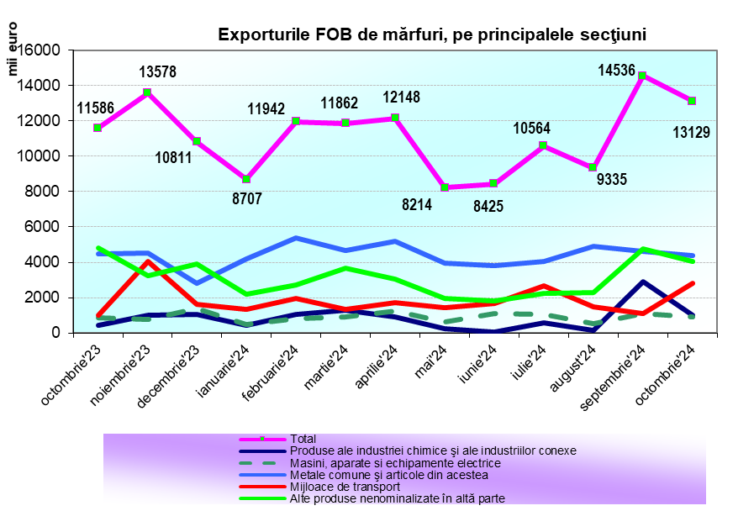

Importurile efectuate de agenţii economici cu sediul în judeţul Giurgiu în luna octombrie 2024 au fost de 31980 mii euro. Comparativ cu luna anterioară importurile au fost mai mari cu 3879 mii euro, respectiv în creștere cu 13,8 %. Faţă de luna octombrie 2023, importurile au fost mai mari cu 2289 mii euro, înregistrând o creștere cu 7,7 %.

IMPORTURILE CIF DE MĂRFURI, PE SECŢIUNI DIN NOMENCLATORUL COMBINAT (NC)

mii euro
Cod  NC | Secţiuni, capitole din NC | 2023^{s)} |  |  |  | 2024
Cod  NC | Secţiuni, capitole din NC | oct. | nov. | dec. | ian.^{r)} |  |  | feb.^{r)} |  | mar.^{r)} | apr. ^{r)} | mai.^{r)} | iun. ^{r)} | iul. ^{r)} |  | aug. ^{r)} | sep. ^{r)} | oct.^{p)}
 | Total | 29691 | 36920 | 38494 | 26976 |  | 38579 |  | 31522 |  | 26253 | 29848 | 29260 | 30449 | 20986 |  | 28101 | 31980
I | Animale vii şi produse animale | 164 | 206 | 289 | 188 |  | 227 |  | 231 |  | 152 | 214 | 133 | 244 | 87 |  | 120 | 164
II | Produse vegetale | 143 | 282 | 147 | 136 |  | 514 |  | 507 |  | 1043 | 1139 | 374 | 457 | 509 |  | 149 | 198
III | Grăsimi şi uleiuri animale sau vegetale | 13 | 10 | 10 | 8 |  | 9 |  | 28 |  | 13 | 16 | 12 | 9 | 10 |  | 6 | 12
IV | Produse alimentare, băuturi, tutun | 589 | 504 | 645 | 215 |  | 475 |  | 672 |  | 503 | 626 | 503 | 636 | 589 |  | 849 | 832
V | Produse minerale | 242 | 185 | 113 | 152 |  | 183 |  | 157 |  | 206 | 339 | 372 | 254 | 156 |  | 119 | 120
VI | Produse ale industriei chimice şi ale industriilor conexe | 9475 | 9651 | 12772 | 13000 |  | 20287 |  | 10405 |  | 6093 | 5523 | 7238 | 5967 | 4120 |  | 6814 | 7133
VII | Materiale plastice, cauciuc şi articole din acestea | 832 | 699 | 604 | 768 |  | 826 |  | 920 |  | 823 | 904 | 966 | 1013 | 747 |  | 1173 | 1181
VIII | Piei crude, tăbăcite, blănuri şi produse din acestea | 36 | 46 | 32 | 24 |  | 33 |  | 28 |  | 23 | 41 | 27 | 28 | 20 |  | 32 | 35
IX | Produse de lemn, plută şi împletituri din nuiele | 120 | 83 | 66 | 45 |  | 76 |  | 110 |  | 50 | 129 | 58 | 55 | 55 |  | 147 | 148
X | Pastă de lemn, deşeuri de hârtie sau de carton şi articole din acestea | 241 | 194 | 193 | 254 |  | 178 |  | 349 |  | 244 | 220 | 211 | 357 | 239 |  | 274 | 381
XI | Materii textile şi articole din acestea | 940 | 592 | 651 | 693 |  | 756 |  | 625 |  | 835 | 618 | 543 | 910 | 403 |  | 606 | 867
XII | Incalţăminte, pălării, umbrele şi articole similare | 20 | 40 | 44 | 15 |  | 35 |  | 41 |  | 26 | 47 | 39 | 34 | 30 |  | 56 | 47
XIII | Articole din piatră, ciment, ceramică | 116 | 175 | 186 | 181 |  | 241 |  | 372 |  | 304 | 287 | 266 | 446 | 343 |  | 330 | 384
XIV | Perle naturale sau de cultură, pietre prețioase sau semiprețioasa, metale prețioase | C | C | C | 80 |  | 55 |  | 22 |  | 38 | 21 | 13 | 155 | 67 |  | 17 | 21
XV | Metale comune şi articole din acestea | 2866 | 3756 | 3630 | 3972 |  | 5202 |  | 4011 |  | 3842 | 5745 | 4642 | 5395 | 2980 |  | 4687 | 6124
XVI | Maşini, aparate şi echipamente electrice | 5828 | 12010 | 11587 | 3369 |  | 5626 |  | 5002 |  | 6355 | 6664 | 6779 | 9478 | 7446 |  | 7656 | 6942
XVII | Mijloace de transport | 7302 | 7518 | 6787 | 3446 |  | 3349 |  | 7431 |  | 5131 | 6640 | 6517 | 4443 | 2549 |  | 4432 | 6539
XVIII | Instrumente şi aparate optice fotografice | 344 | 324 | 309 | 200 |  | 272 |  | 309 |  | 286 | 326 | 270 | 293 | 245 |  | 285 | 398
XIX | Arme și muniții, părți și accesorii ale acestora | C | C | C | 1 |  | 4 |  | 2 |  | 3 | 13 | 6 | 8 | 3 |  | 4 | 8
XX | Mărfuri şi produse diverse | 353 | 398 | 378 | 225 |  | 229 |  | 300 |  | 282 | 337 | 291 | 265 | 386 |  | 343 | 445
XXI | Obiecte de artă, de colecție sau antichitate | C | C | C | 1 |  | 1 |  | 1 |  | 1 | 2 | 1 | 1 | 1 |  | 0 | 1
XXII | Alte produse nenominalizate în altă parte | 65 | 245 | 52 | 0 |  | 0 |  | 0 |  | 0 | 0 | 0 | 0 | 0 |  | 0 | 0
Diferenţele între datele pe total judeţ şi datele obţinute din însumarea secţiunilor pe judeţ, datele pe secţiuni şi datele obţinute din însumarea capitolelor pentru fiecare secţiune sunt datorate rotunjirii valorilor din euro în mii euro.
p) - date provizorii; r) - date revizuite; c) - date confidențiale; s)- date semidefinitive

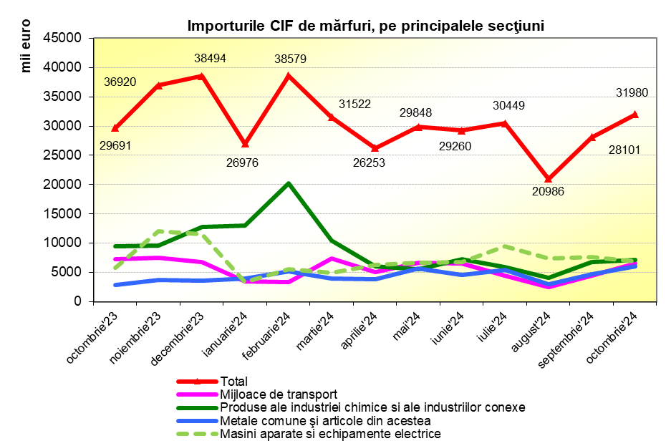

În luna octombrie 2024 soldul comerţului internaţional a fost în judeţul Giurgiu de – 18851 mii euro.

“Diferenţele între:
- datele pe total judeţ şi datele obţinute din însumarea secţiunilor pentru fiecare judeţ
- datele pe secţiuni şi datele obţinute din însumarea capitolelor pentru fiecare secţiune
datorate rotunjirii valorilor din euro în mii euro.

Datele pentru anul 2023 sunt semidefinitive.

Datele pentru lunile ianuarie-septembrie 2024 sunt revizuite, iar cele pentru luna octombrie și perioada 1.I-31.X.2024 sunt provizorii - conform metodologiei de realizare a statisticilor de comerţ internaţional."

Pentru lunile anului 2023, sectiunea XXII include datele pentru capitolele 71, 93, 97, 99.
Pentru lunile ianuarie-octombrie și perioada 1.I-31.X 2024, sectiunea XXII include numai datele pentru capitolul 99, datele pentru capitolele 71, 93, 97 fiind diseminate distinct începând cu luna ianuarie 2024.

PRECIZĂRI METODOLOGICE
Sursa datelor
- Pentru comerţul intracomunitar rezultatele statistice publicate cuprind:
- date din declaraţiile statistice Intrastat colectate lunar de Institutul Naţional de Statistică de la operatorii economici care au realizat schimburi intracomunitare de bunuri şi care au indeplinit condiţiile stipulate în Legea nr. 422/2006;
- date din declaraţiile vamale aferente schimburilor intracomunitare de bunuri furnizate lunar de Agenţia Naţională de Administrare Fiscală, neacoperite integral prin declaraţiile statistice Intrastat;
- date estimate pentru valoarea comerţului derulat de operatorii economici situaţi sub pragurile statistice Intrastat şi de operatorii economici înregistraţi cu nonrăspuns la cercetarea statistică Intrastat (cca 5%).
- Pentru comerţul extracomunitar rezultatele statistice publicate cuprind date furnizate lunar de Agenţia Naţională de Administrare Fiscală, care colectează şi prelucrează datele din declaraţiile vamale de export şi import.
Bunurile ce fac obiectul schimburilor internaţionale sunt clasificate potrivit Nomenclatorului Combinat (N.C.), care stă la baza tarifului vamal comunitar. Datele statistice sunt prezentate şi pe grupe de bunuri din Clasificarea Standard de Comerţ Internaţional(CSCI Rev.4), Marile Categorii Economice(MCE) şi conform Clasificării Produselor pe Activităţi(CPA), care se stabilesc pe baza unor chei de conversie între NC şi aceste clasificări.
Sfera de cuprindere:
Preţul FOB (în limba engleză Free on Board-Liber la bord) reprezintă preţul la frontiera ţării exportatoare, care include valoarea bunului, precum şi costul transportului şi asigurării acestuia până la frontiera ţării exportatoare.
Preţul CIF (în limba engleză Cost, Insurance, Freight-Cost-Asigurare, Navlu) reprezintă preţul la frontiera ţării importatoare, care cuprinde atât elementele componente ale preţului FOB, cât şi costurile asigurării şi transportului internaţional până la frontiera ţării importatoare.

Compartimentul de sinteză, coordonare, diseminare şi relaţii cu publicul
e-mail : tele@giurgiu.insse.ro
tel :+40246212935

